Отчет о прохождении 2 этапа внешних курсов
Работа на сервере
Киселева Елизавета Александровна, НКАбд-02-24
Содержание

1 Цель работы
Ознакомиться с функционалом операционной системы Linux.

2 Задание
Просмотреть видео и на основе полученной информации пройти тестовые задания.

3 Теоретическое введение
Линукс - в части случаев GNU/Linux — семейство Unix-подобных операционных систем на базе ядра Linux, включающих тот или иной набор утилит и программ проекта GNU, и, возможно, другие компоненты. Как и ядро Linux, системы на его основе, как правило, создаются и распространяются в соответствии с моделью разработки свободного и открытого программного обеспечения. Linux-системы распространяются в основном бесплатно в виде различных дистрибутивов — в форме, готовой для установки и удобной для сопровождения и обновлений, — и имеющих свой набор системных и прикладных компонентов, как свободных, так и проприетарных.

4 Выполнение лабораторной работы
2 Этап: (рис. fig. 1, fig. 2, fig. 3, fig. 4, fig. 5, fig. 6, fig. 7, fig. 8, fig. 9, fig. 10, fig. 11, fig. 12, fig. 13, fig. 14, fig. 15, fig. 16, fig. 17, fig. 18, fig. 19, fig. 20, fig. 21, fig. 22, fig. 23, fig. 24).
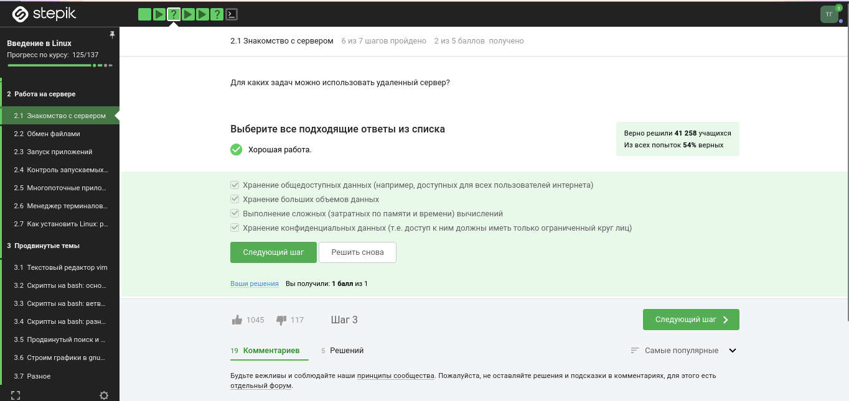
Рис. 1: Задание 1
Удаленный сервер - это компьютер, находящийся в дата-центре, к которому можно получить удаленный доступ через сеть Интернет. Удаленный сервер обычно используется для размещения веб-сайтов, приложений, баз данных и других сервисов, которые необходимы для функционирования сайта или бизнес-процессов компании. Пользователи могут получить доступ к удаленному серверу с помощью протоколов удаленного доступа, таких как RDP, VNC или SSH.
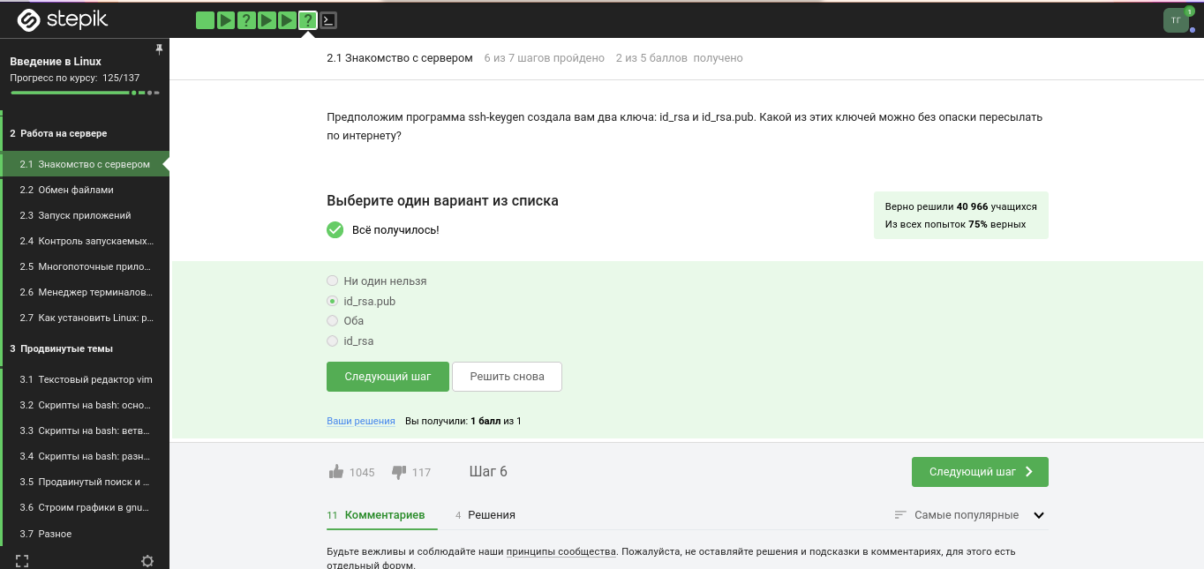
Рис. 2: Задание 2
Только id_rsa.pub, так как он является открытым.
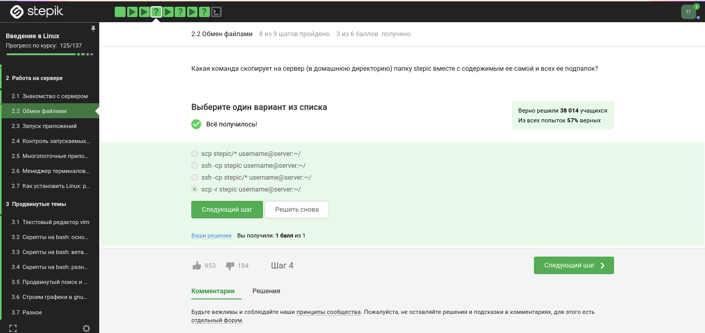
Рис. 3: Задание 3
-r = Recursively copy entire directories. Note that scp follows symbolic links encountered in the tree traversal.
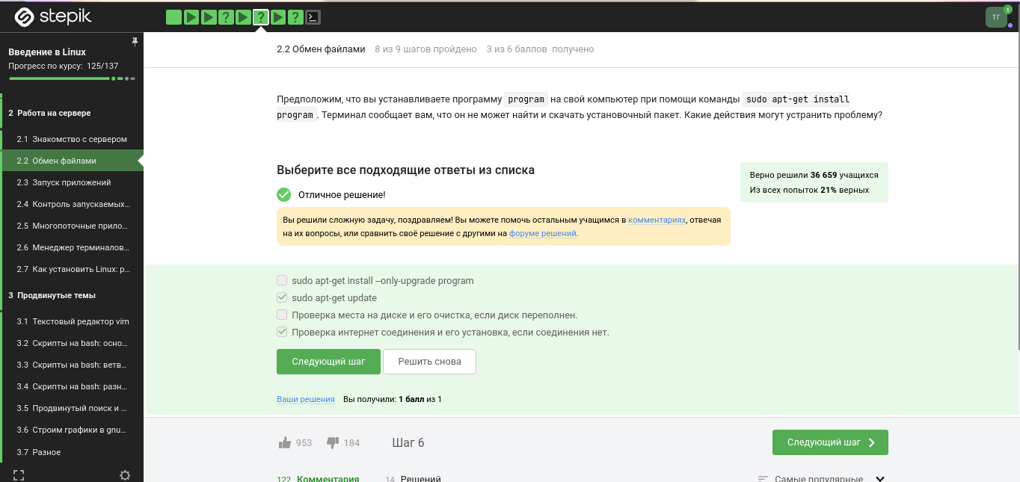
Рис. 4: Задание 4
Проверяем интернет соединение на предмет того, что устройство не может соединиться с сервером, затем проверяем то, знает ли оно вообще о существовании такой программы.
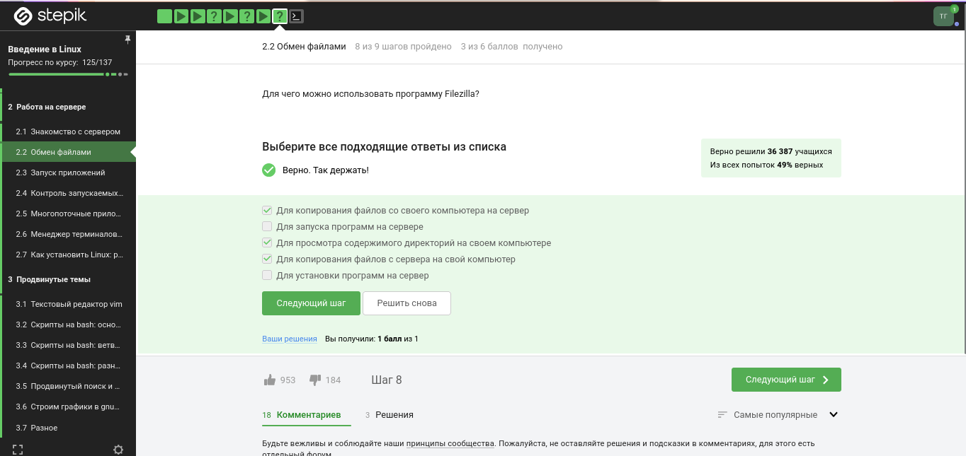
Рис. 5: Задание 5
FileZilla — свободный многоязычный проект, посвящённый приложениям для FTP. Включает в себя отдельное приложение «FileZilla Client» (являющееся FTP-клиентом), и «FileZilla Server». Приложения публикуются с открытым исходным кодом для Windows, macOS и Linux. Клиент поддерживает FTP, SFTP, и FTPS (FTP через SSL/TLS) и имеет настраиваемый интерфейс с поддержкой смены тем оформления.
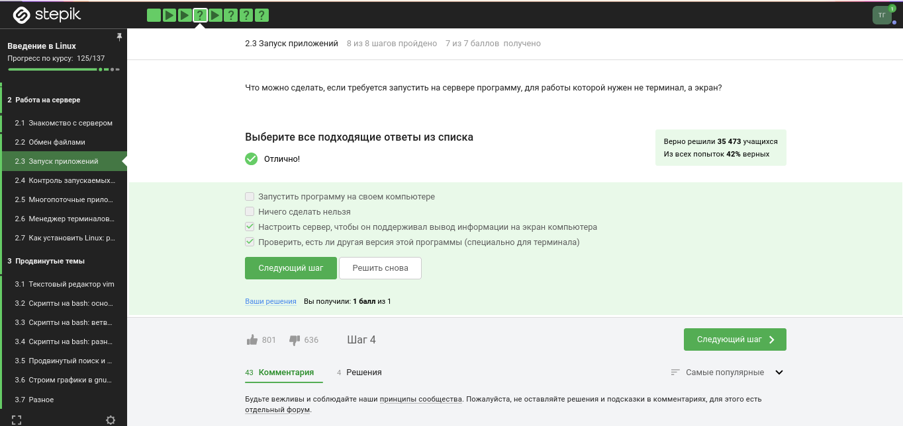
Рис. 6: Задание 6
- Проверить, есть ли другая версия этой программы (специально для терминала)
- Настроить сервер, чтобы он поддерживал вывод информации на экран компьютера
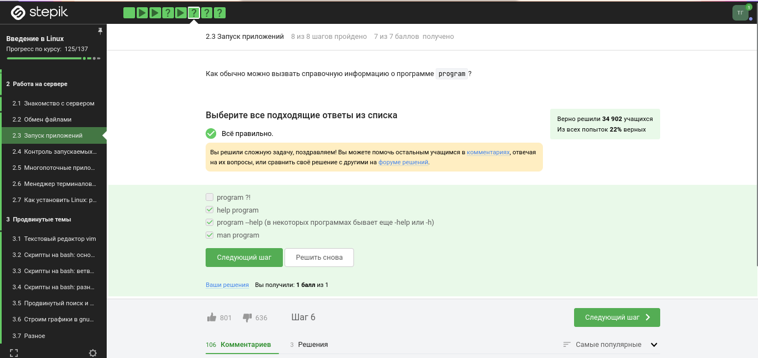
Рис. 7: Задание 7
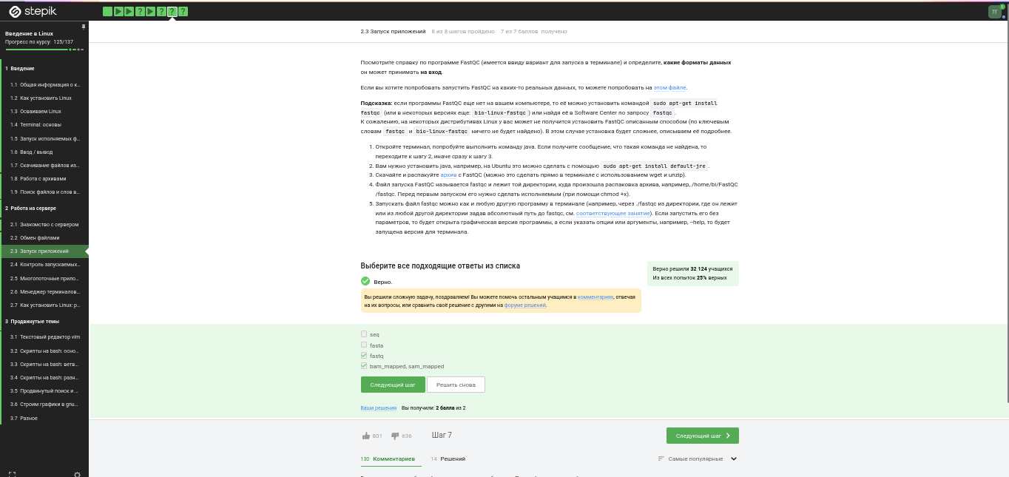
Рис. 8: Задание 8
FastQC supports files in the following formats
FastQ (all quality encoding variants) Casava FastQ files* Colorspace FastQ GZip compressed FastQ SAM BAM SAM/BAM Mapped only (normally used for colorspace data)
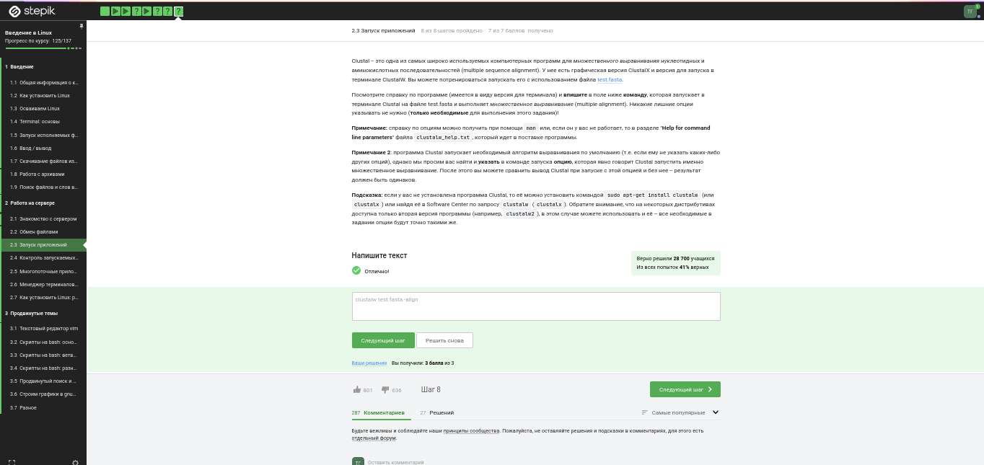
Рис. 9: Задание 9
-align Do full multiple alignment.
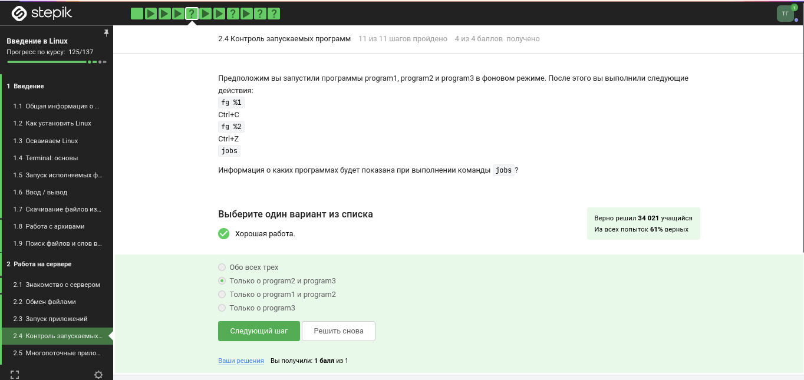
Рис. 10: Задание 10
Комбинация Ctrl+С - завершает процесс. Комбинация Ctrl+Z - приостанавливает процесс.
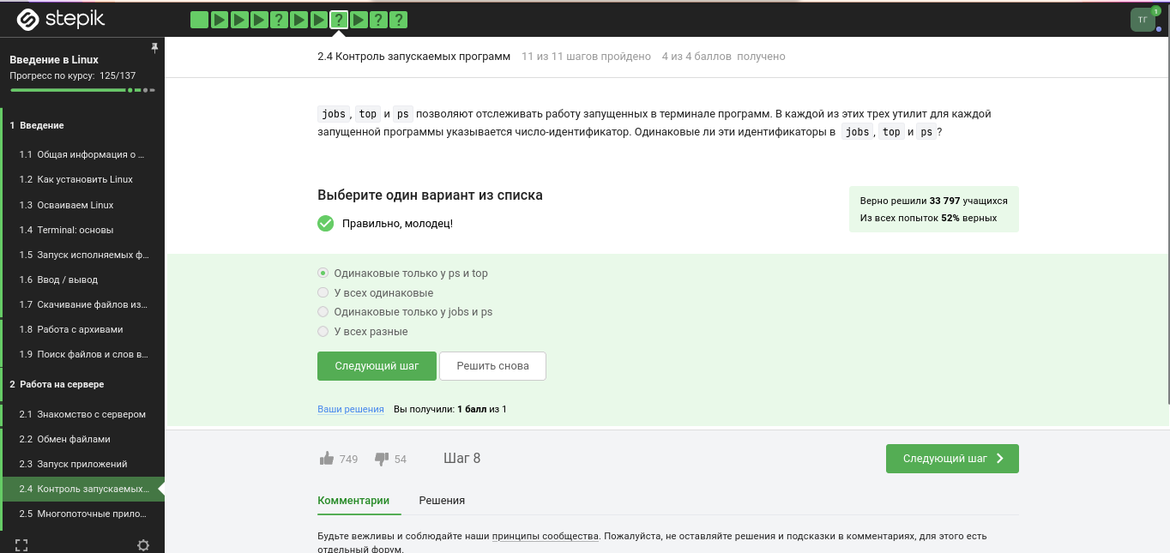
Рис. 11: Задание 11
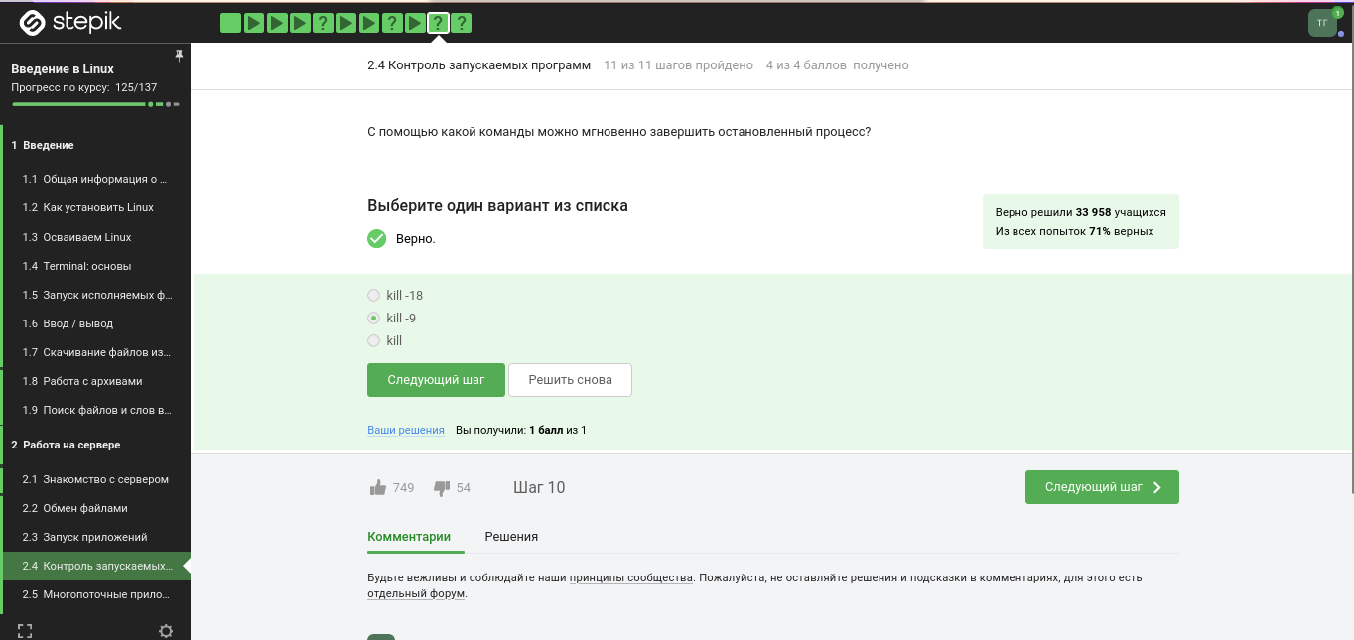
Рис. 12: Задание 12
Если сигнал не перехватывается процессом, процесс уничтожается. Следовательно, это используется для изящного завершения процесса. Команда «kill -9» отправляет сигнал уничтожения для немедленного завершения любого процесса, если он присоединен к PID или имени процесса . Это принудительный способ убить/завершить набор процессов
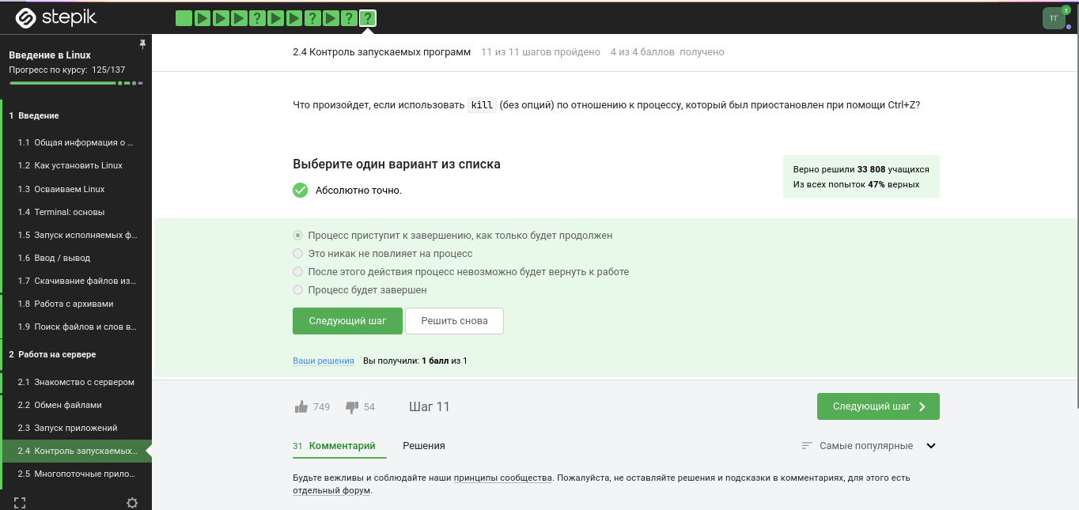
Рис. 13: Задание 13
Команда kill шлёт сигнал о завершении процесса. Но программа обрабатывает сигналы только когда она исполняется, пока она остановлена она не может обработать сигнал и приступит к его обработке только после продолжения работы.
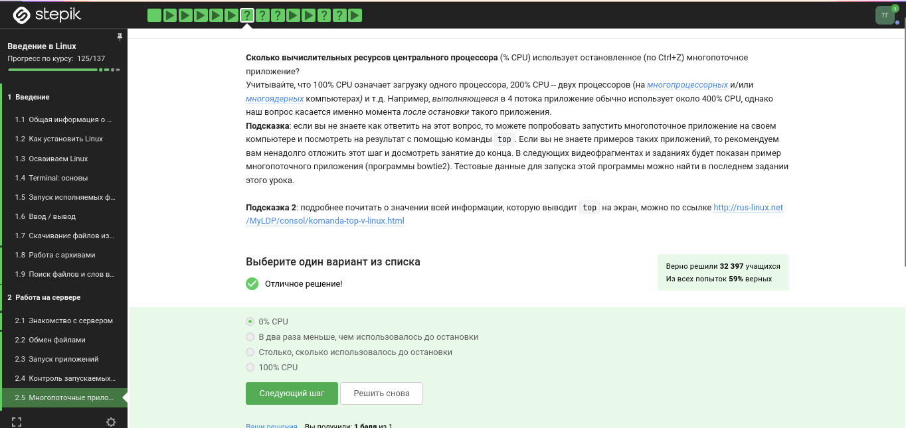
Рис. 14: Задание 14
Запущенная программа потребляет ресурсы CPU, а остановленная нет.
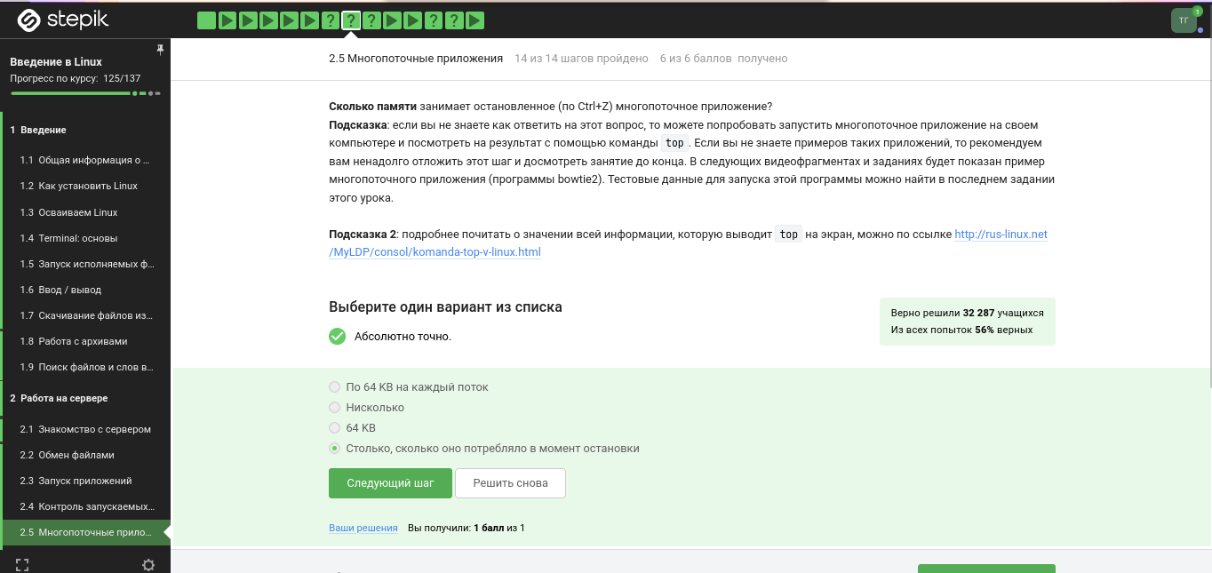
Рис. 15: Задание 15
Приостановленное приложение не выполняет новых действий, поэтому не занимает вычислительные ресурсы компьютера (CPU 0%). При этом, в оперативной памяти оно сохранится, поэтому оно будет занимать столько же оперативной памяти, сколько до постановки на паузу.
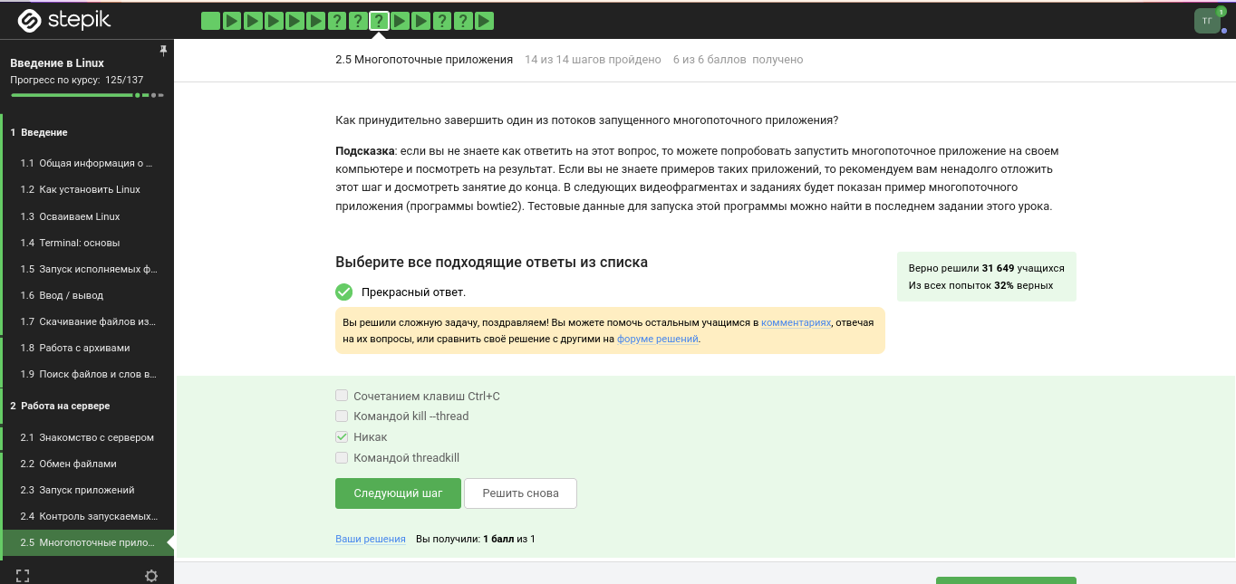
Рис. 16: Задание 16
Although it is possible to specify the TID (thread ID, see gettid(2)) of one of the threads in a multithreaded process as the argument of kill, the signal is nevertheless directed to the process (i.e., the entire thread group). In other words, it is not possible to send a signal to an explicitly selected thread in a multithreaded process. The signal will be delivered to an arbitrarily selected thread in the target process that is not blocking the signal.
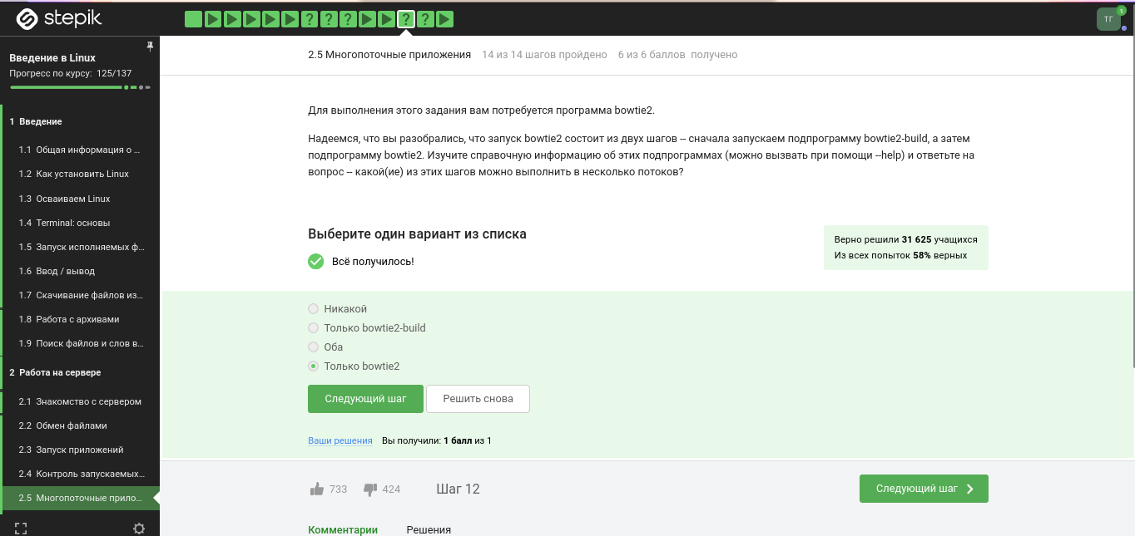
Рис. 17: Задание 17
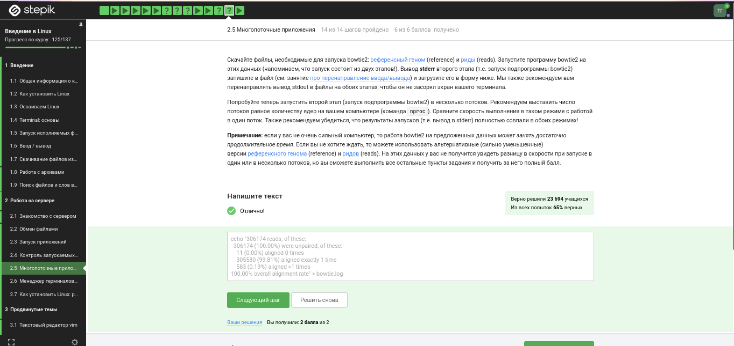
Рис. 18: Задание 18
echo "306174 reads; of these:
306174 (100.00%) were unpaired; of these:
11 (0.00%) aligned 0 times
305580 (99.81%) aligned exactly 1 time
583 (0.19%) aligned >1 times
100.00% overall alignment rate" > bowtie.log
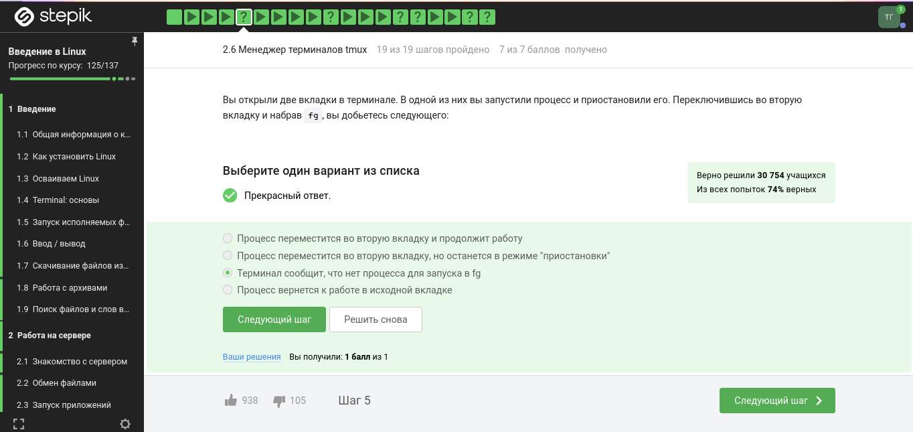
Рис. 19: Задание 19
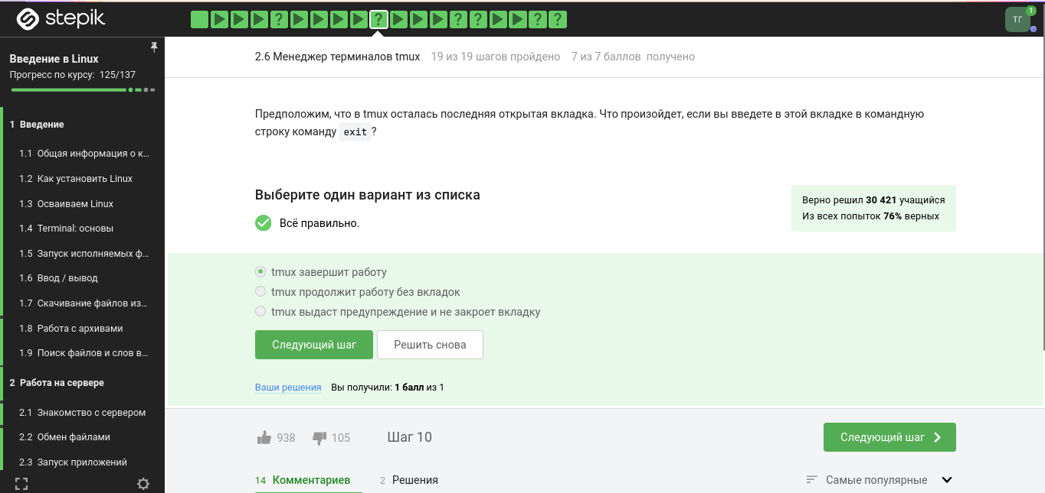
Рис. 20: Задание 20
exit завершает работу tmux
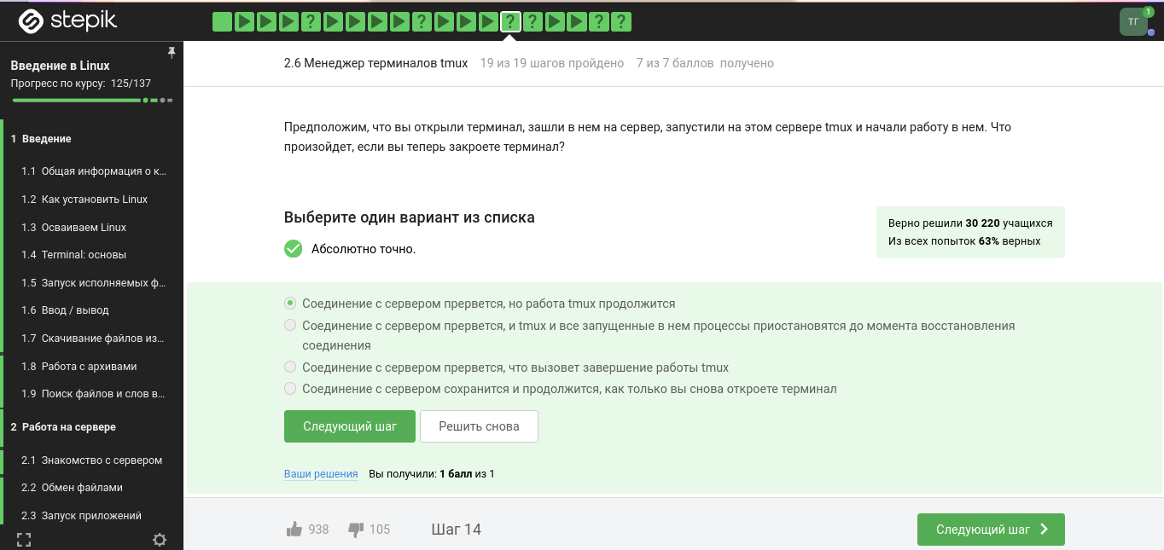
Рис. 21: Задание 21
Мы заходили на сервер с терминала, который и закрыли, а tmux будет продолжать свою работу на сервере.
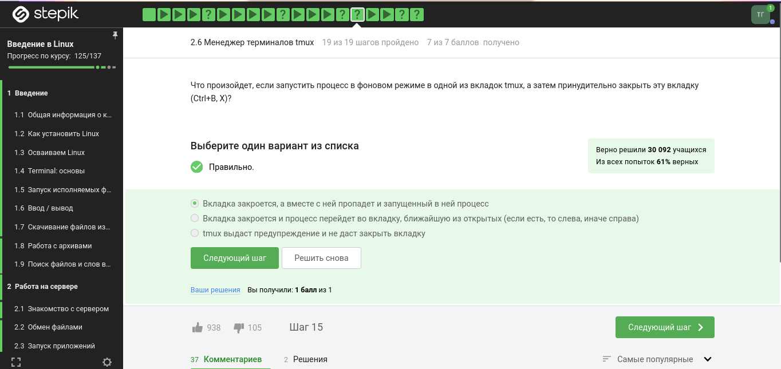
Рис. 22: Задание 22
Ещё будет предупреждение о том, что работа завершится. Запущенный процесс во вкладке, конечно же, при её закрытии, пропадёт.
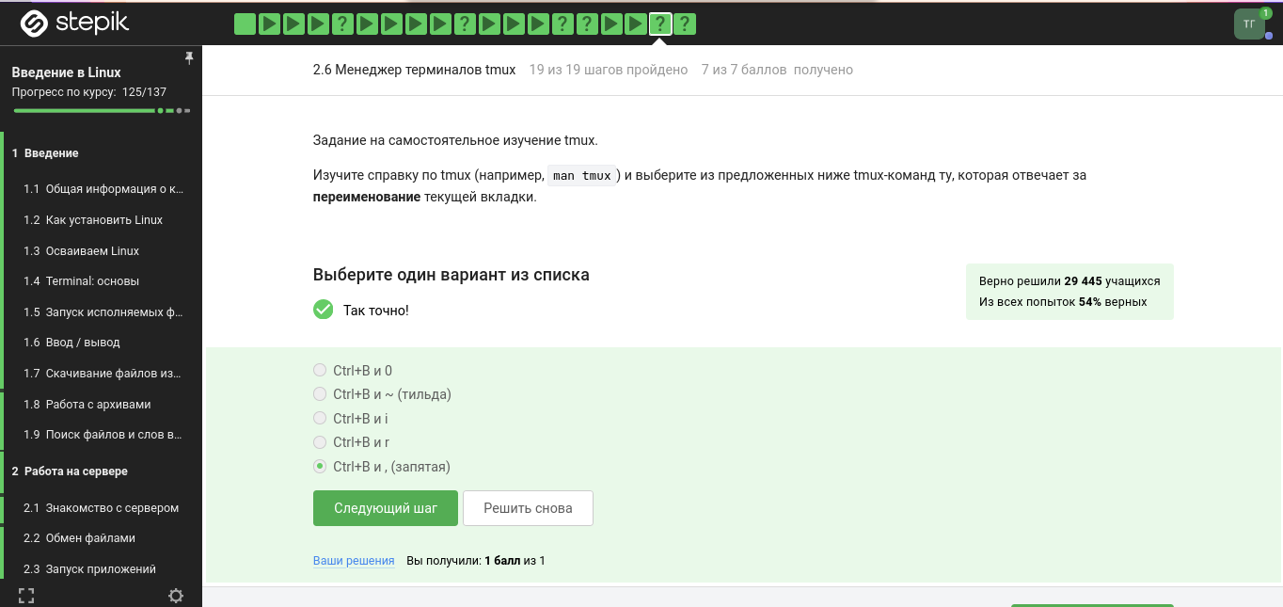
Рис. 23: Задание 23
Ctrl+b c - создать новое окно;
Ctrl+b w - выбрать окно из списка;
Ctrl+b 0-9 - открыть окно по его номеру;
Ctrl+b , - переименовать текущее окно;
Ctrl+b % - разделить текущую панель по горизонтали;
Ctrl+b ” - разделить текущую панель по вертикали;
Ctrl+b стрелка - перейти на панель, находящуюся в стороне, куда указывает стрелка;
Ctrl+b Ctrl+стрелка - изменить размер текущей панели;
Ctrl+b o - перейти на следующую панель;
Ctrl+b ; - переключаться между текущей и предыдущей панелью;
Ctrl+b x - закрыть текущую панель;
Ctrl+b [ - войти в режим копирования (подробнее ниже);
Ctrl+b ] - вставить из внутреннего буфера обмена tmux;
Ctrl+b d - отключится от текущей сессии;
Ctrl+b : - открыть командную строку.
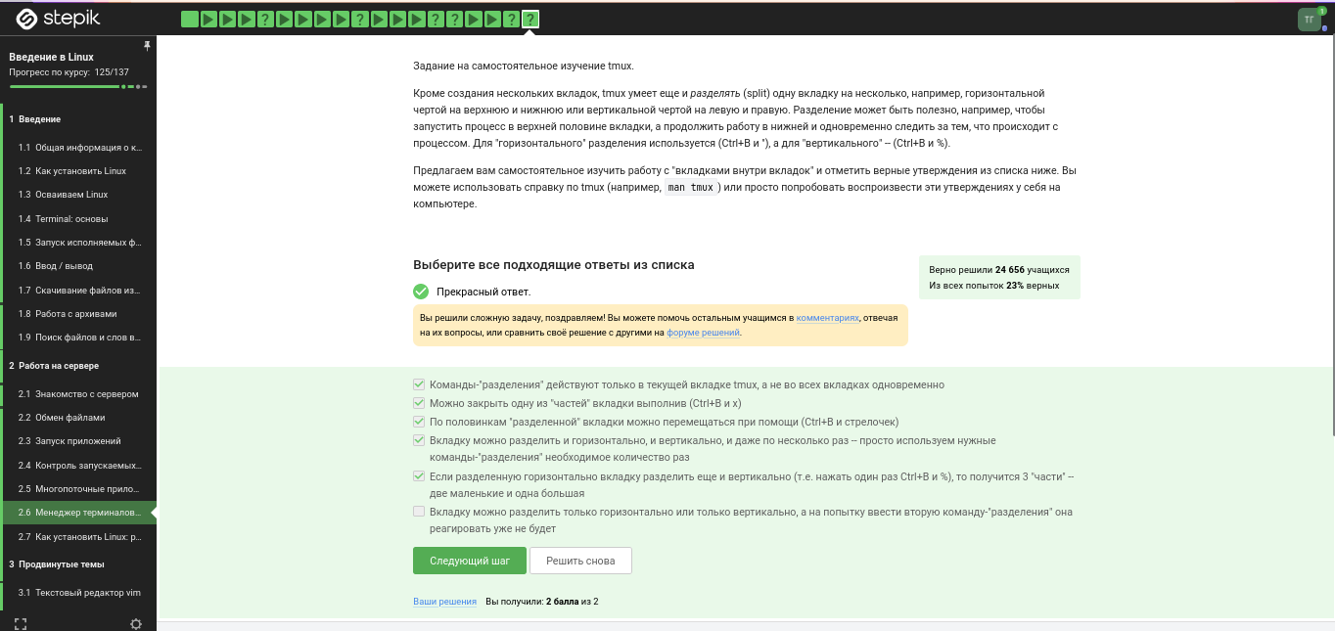
Рис. 24: Задание 24
Можно закрыть одно из делений вкладки выполнив команды Ctrl+B и Х.
По половинам “разделенной” вкладки можно перемещаться при помощи Ctrl+B и стрелок - как описано в задании выше.
Делить экран можно только в текущей вкладке tmux, а не во всех вкладках одновременно.

5 Выводы
Я просмотрела курс и освежила в памяти навыки работы с более сложными командами в Линукс.

Список литературы
- Введение в Linux

